113 年
「教育部體育署補助中小學原住民族學生體育運動發展經費計畫」
執行成果報告書

學校名稱：屏東縣春日鄉春日國民小學
計畫執行人員：施祐吉/教師兼學務組長
聯絡方式：08-8782433

中華民國113年12月2日

- 依據：教育部體育署113年2月2日臺教體署學(一)字第1130005653L號函辦理。
- 計畫內容：
- 學校申請之運動團隊發展特色
春日國小位於屏東縣春日鄉的原住民偏遠小學，國小部6班，學生人數83人，幼兒園1班，學生人數從小班到大班共30人，是屬排灣族部落社區。梁校長以本身推動柔道運動成功的經驗，期望再次創造孩子們成功經驗的舞台，營造強身健體的優質特色校園環境，讓原鄉弱勢學童能夠找回自信心與生命亮點，強化自我價值感，使學童有多元目標能相互遷移學習，進而對學業與品性有正向的影響。並且對未來考警校與軍校有加分的作用，提供另一項人生奮鬥的目標。
- 團隊概況
1.訓練師資：
教練姓名 | 學經歷 | 聘用方式
柯曉涵  (每周一二四五下午的教練) | 亞青盃柔道國手  國立體育大學畢業 | 教練由學校外聘來校指導
李金德  (每周三下午的教練) | 亞青盃柔道國手  國立體育大學畢業  春日鄉角力隊教練 | 教練由學校外聘來校指導
2.訓練場館規劃
(1)訓練場館：柔道教室
(2)訓練時間：
A.平日：每周一二四五下午4：40－6：00
每周三下午2：30－6:00。
B.假日：寒暑假及大型比賽前的集中訓練。
星期  時間 | 一 | 二 | 三 | 四 | 五
16：40  至  18：00 | 熱身  移動練習  動作練習  壓制教學  搶手、對摔、摔倒、體能  收操 | 大內割  頂腿配合法、  拂腰訓練 | 14：30  至  18：00 | 大內割過肩、頂腿掃腰、 | 丟體摔法、單背摔法、對摔及觀摩
16：40  至  18：00 | 熱身  移動練習  動作練習  壓制教學  搶手、對摔、摔倒、體能  收操 | 大內割  頂腿配合法、  拂腰訓練 | 過肩摔、  掃腰、對摔及觀摩 | 大內割過肩、頂腿掃腰、 | 丟體摔法、單背摔法、對摔及觀摩

(3)專案小組組織與運作

春日國小柔道運動代表隊培訓專案小組成員名冊

職稱 | 姓名 | 工作分配 | 備註
校長 | 梁吉成 | 綜理推展學校特色事務
教導處 | 鄭淑敏、施祐吉 | 課程與相關課務管理有關各項工作之籌備，執行及聘請教練，賽事參加、規劃、執行
總務處 | 王志華 | 器材採購、經費收支運用
教導處 | 施祐吉 | 學生管理
教練 | 柯曉涵、李金德 | 平時訓練選手、比賽指導

(4)中長期培訓計畫與目標
A.培訓目標
(A)訓練計畫：
階段 | 日期 | 訓練目標及綱要 | 競賽名稱與測驗 | 訓練程度
調整期 | 1月1日  至  2月28日 | 1.體能測驗（各別診斷）。  2.改正錯誤及調整訓練方式。  3.體能與技術並重。 | - 參加集訓  - 基本體能訓練  - 中小學聯運  - 技術訓練 | 全面性30％  專門性30％  技術性40％
鍛鍊期 | 3月1日  至  4月10日 | 1.計劃的最高峰，注意技術  訓練以求個人最佳成績適應比賽場地之練習。  2.熟練技術。 | - 重質不重量  - 全國柔道邀請賽 | 全面性15％  專門性35％  技術性50％
競賽期 | 4月11日  至  6月30日 | 1.自行調整以一般性體能加強為主。  2.轉移訓練場地及訓練項目。  3.運動傷害的防治。 | - 台灣全國柔道錦標賽  - 體能檢測 | 全面性35％  專門性30％  技術性35％
鍛鍊期 | 7月1日  至  8月31日 | 1.實施各別訓練計畫。  2.新技術及技巧學習。  3.整體技能技術之實施且完成全面性動作要領。 | - 激勵自己做最大努力  - 全國柔道錦標賽 | 全面性25％  專門性35％  技術性40％
競賽期 | 9月1日  至  11月30日 | 1.技術訓練為主。  2.建立自信心及意志力。  3.調整至最佳身心狀況。 | - 全國中正杯柔道錦標賽  - 理事長柔道錦標賽 | 全面性20％  專門性35％  技術性45％

B.培訓短、中、長程目標:
短程：參加下列之比賽並努力以赴求得好成績。
（A）全國中正杯柔道錦標賽
（B）中華民國全國柔道錦標賽
（C）各項區域性及全縣性的柔道賽事
（D）台灣全國柔道錦標賽
中程：使學生的多元入學管道更多元化。
長程：培訓本校優秀的柔道選手為本縣爭取佳績，並代表國家參加比
賽為國爭光。
(5)訓練地點：本校柔道訓練主要設於柔道教室為主訓練場所，體能訓
練則移動到田徑運動場進行。
(6)訓練活動：
A.體能訓練：每週一～五(不定期)下午 3：40～4：30
體能、敏捷、速度訓練。
B.實戰與模擬訓練：每週三下午 14：30～18：00，每週六上午
9：30 ～11：30（賽前集訓），進行實戰模擬或與枋寮高中柔道
隊及僑德國小進行合作練習。
C.移地訓練：寒暑假至台東縣發展柔道小學做移地訓練，增加學生與
不同選手、不同環境下模擬練習實戰機會。
(7)、督導考核
A.校長與主任不定時巡訪視察培訓狀況。
B.學務組長定期巡查，以了解培訓期練習上的問題。
C.教練不定期舉行練習賽或到他校與其他選手相互切磋，以了解選
手練習情況及進步情形。

(三)執行期程(含甘特圖)
月份  課程 | 1 | 2 | 3 | 4 | 5 | 6 | 7 | 8 | 9 | 10 | 11 | 12
柔道
課程

移地訓練
三、 預期成效評估（目標值）：
(一)短期效益
＊培育更多對柔道運動有興趣的孩子
＊讓選手培訓期間技能持續進步
(二)中期效益
＊在培訓與比賽中磨練選手之心智與技能，激勵選手持續的進步
＊著重課業輔導，加強選手知識並進，以利升學。
(三)長期效益
＊激發選手最大潛能，結合最大努力，創造最佳成績與記錄，為
縣、為國家爭取最高的榮譽。

- 實施內容：
項目 | 內容
計畫名稱 | 教育部體育署補助中小學原住民族學生體育運動發展經費計畫
計畫申請項目 | 柔道
計畫目標 | 短程：參加下列之比賽並努力以赴求得好成績。  （A）全國中正盃柔道錦標賽  （B）中華民國全國柔道錦標賽  （C）各項區域性及全縣性的柔道賽事  （D）台灣全國柔道錦標賽  中程：使學生的多元入學管道更多元化。  長程：培訓本校優秀的柔道選手為本縣爭取佳績，並代表國家參加比賽為國爭光。
執行單位 | 學校名稱 | 屏東縣春日國民小學
執行單位 | 地址 | 屏東縣春日鄉春日路314號
執行單位 | 計畫聯絡人 | 施祐吉
執行單位 | 職稱 | 學務組長
執行單位 | 電話 | 08-8782433
執行單位 | Email | yowjyi0425@gmail.com
計畫內容略述 | 一、執行內容：  (一)利用暑假期間至外縣市進行移地訓練，持續熟練精進。  (二)參加全國性賽事，技術改進提升。  二、執行方式：  (一)安排規劃活動地點與交通食宿等相關事宜。  (二)前往合作學校場地進行訓練  (三)活動期間生活與課業指導並於活動後提出檢討改進。
經費使用 | 核定金額 | 新台幣三十萬元
經費使用 | 實際支出金額 | 新台幣二十六萬五千零五十一元
經費使用 | 核銷完成日期及經費落差說明(未達80%須說明) | 核銷日期113年12月2日
- 經費使用情況：
- 成果與效益：
「春陽燦爛耀光芒，柔以克剛勢興旺」，春日國小柔道隊連續四年參加全國中小學柔道賽事，成績顯著提升。由109年成績二銀四銅進步至110年四金六銅，112年度參加柔道總會辦理之全國柔道錦標賽獲得個人賽成績總計(6)金(5)銀(5)銅之全國小學個人賽最優學校之佳績，並獲得媒體報導，2023年中華民國柔道錦標賽榮獲女子團體組冠軍之殊榮，2024年參加中華民國柔道錦標賽，雖因山陀兒颱風影響，高年級男女生個人組因颱風影響未舉行，春日國小柔道隊依然獲得團體賽榮獲女生團體銅牌、個人賽6金5銀5銅之優異成績，選手們的拚戰精神值得鼓勵。春日國小柔道隊本年度參加113年全國中正盃柔道錦標賽，榮獲9金2銀7銅，女團季軍之佳績，個人賽9面金牌數更是全國國小數量最多之學校，足見相關經費挹注所提供的訓練能量提升，產生質變，成績明顯進步。

- 自評與建議：
「春陽和煦 日出閃耀」春日國小柔道隊107學年度成軍，在校長 梁吉成推動多元學習之下，對於柔道及其他社團項目發展不遺餘力，使本校的體育與藝文發展蒸蒸日上。
唯因柔道隊孩子們的家庭多屬經濟弱勢家庭，家長無力提供經濟援助，為照顧偏鄉弱勢的學童，讓學童在柔道運動的學習不致中斷，落實柔道運動之推展，創造多元學習機會，實有必要爭取校外資源以持續推動柔道運動，讓訓練學童能受到充分的照顧與訓練，達成「教育機會均等」與「社會公平正義」的理想。
感謝教育部體育署補助春日國小柔道隊學生，讓孩子能夠站在巨人挹注的肩膀上遠眺世界，展望未來，日後柔道隊的小朋友持續努力，在品德與學業柔道技巧與日後的為人處事努力追求精進，展現卓越。

- 相關附件(如活動照片、參賽人員名冊等)

屏東縣春日鄉春日國民小學柔道隊113年度對外參賽成績
榮譽事蹟 | 113年屏東縣中小學聯運柔道錦標賽 時間:113.3.1，地點:明正國中體育館，合計9金8銀6銅團體  小女低年級 冠軍🏆 小女中年級 冠軍🏆 小男中年級 冠軍🏆 小女高年級 亞軍🥈 小男低年級 亞軍  小男A組  第三級 高子奕 第五名 第五級 楊丁銓 第五名  小女A組  第一級 高萱筑 第一名 第四級 曾欣如 第三名 第五級 林羽瞳 第五名  第六級 林思妧 第六名 第八級 幸若婷 第二名 第八級 陳 蓁 第四名  第八級 陳莉文 第五名  小男B組  第一級 林祈樂 第一名 第一級 尤韜瑋 第五名 第二級 陳羿達 第二名  第二級 鳳宇承 第四名第三級 張之麟 第一名 第三級 童以諾 第二名  第四級 李莫為 第三名 第五級 幸承祥 第三名 第六級 王子崴 第一名  小女B組  第一級 藍苡晨 第五名 第二級 許甯芯 第二名 第三級 王亦菲 第一名  第四級 陳歆絜 第二名 第五級 曾語嫣 第二名  小男C組  第一級 曾丞睿 第一名 第一級 鄭 峰 第三名 第一級 高森澤 第四名  第三級 盧于晟 第一名 第三級 唐子于 第三名 第四級 孫 彧 第二名  第四級 李晨恩 第三名  小女C組  第一級 楊愛蕊 第一名 第二級 陳妍希 第二名 第五級 陳思妤 第一名  🥈  113年全國柔道錦標賽  113.5.27~5.29地點:鳳山體育館參賽人數43人📢📢成績報報🎉  個人賽總成績：(2)🏅金(6)銀(5)銅🥉  小女高年級組  第二級 許甯子 亞軍🥈八級 陳莉文 季軍🥉第九級 陳 蓁 季軍  小男高年級組  第七級 呂斯特 季軍🥉  小女中年級組  第五級 王亦菲亞軍第五級 陳歆絜 第五名第六級 曾語嫣第五名  第十級 楊亞妮 亞軍🥈  小男中年級組  第一級 尤韜瑋 亞軍第二級 林祈樂 季軍第三級 陳羿達 冠軍🏅  第四級童以諾 第五名第五級 張之麟第七名第六級幸承祥第五名  第八級 王子崴 季軍第九級 幸承威 冠軍🏅  小女低年級組  第一級 王妤菲 亞軍第一級 胡娜歆第五名第二級陳妍希 第五名  第五級 陳思妤 亞軍🥈  小男低年級組  第一級 鄭 峰 第五名第二級 詹 申第七名第二級盧于晟 第七名  第四級 唐子于 第五名  113年屏東縣縣長盃柔道錦標賽  時間：113/8/10（六）地點：潮州國中應到比賽人數：49人實到比賽人數：39人 總成績：11金10銀10銅🥉  小男團體賽A組冠軍🏆小女團體賽A組亞軍小女團體賽B組季軍🥉  小男A組  第三級 高子奕 第二名 第六級 楊丁銓 第一名 第六級 朱嘉祐 第二名  小女A組  第三級 許甯子 第一名 第三級 高萱筑 第二名 第五級 曾欣如 第三名 第八級 幸若婷 第二名 第八級 陳 蓁 第三名  小男B組  第一級 尤韜瑋 第三名 第二級 陳羿達 第一名 第二級 鳳宇承 第三名 第三級 李莫為 第一名 第四級 張之麟 第二名 第七級 王子崴 第一名  小女B組  第一級 藍苡晨 第一名 第二級 許甯芯 第一名 第四級 王亦菲 第一名 第五級 曾語嫣 第二名 第五級 陳歆絜 第三名 第九級 楊亞妮 第一名  小男C組  第一級 王宥豪 第三名 第二級 詹 申 第二名 第二級 楊皓恩 第三名  第三級 盧于晨 第三名 第四級 孫 彧 第一名 第四級 李承恩 第二名  第四級 唐子于 第三名  小女C組  第一級 王妤菲 第二名 第二級 陳妍希 第二名 第二級 楊愛蕊 第三名  第五級 陳思妤 第一名  2024 中華民國柔道錦標賽  時間：113年9月30日-10月2日地點：彰化縣立體育館  （高年級個人賽因為颱風取消比賽）團體賽榮獲女生團體銅牌、個人賽6金5銀5銅。  男生B組  第一級 尤韜瑋 銀牌🥈第一級 林祈樂 銅牌🥉第三級 陳羿達 金牌🥇第三級 李莫為 銀牌🥈第四級 童以諾 金牌🥇第六級 王子崴 銀牌🥈  男生C組  第一級 王宥豪 銅牌🥉第三級 李莫淮 銅牌🥉第四級 孫 彧 金牌🥇第四級 唐子于 銀牌🥈第四級 李晨恩 銅牌🥉  女生B組  第四級 陳思妤 銅牌🥉第七級 楊亞妮 金牌🥇  女生C組  第一級 王妤菲 金牌🥇第二級 楊愛蕊 金牌🥇第二級 陳妍希 銀牌🥈  團體賽榮獲女生團體銅牌、個人賽6金5銀5銅。  全國中正盃柔道錦標賽 時間：2024/11/14-15 地點：台北天母體育館 參賽人數：36人 男-22人 女-14人  小女團體 🏆季軍🏆個人賽獎牌數9金🥇2銀🥈7銅🥉  小男高年級  第四級 高子奕 冠軍🥇第九級 幸承威 季軍🥉  小男中年級  第二級 林祈樂 季軍第四級 陳羿達 冠軍🥇第五級 童以諾 冠軍第七級 幸承祥 季軍🥉第八級 王子崴 冠軍🥇  小男低年級  第一級 鄭 峰 冠軍🥇第一級 王宥豪 季軍第二級 高森澤 季軍第三級 孫 彧 冠軍第四級 唐子于 冠軍🥇第四級 李晨恩 亞軍  小女高年級  第九級 陳 蓁 亞軍🥈  小女中年級  第七級 曾語嫣 季軍🥉第十級 楊亞妮 冠軍🥇  小女低年級  第一級 王妤菲 冠軍🥇第三級 陳妍希 季軍🥉  恭喜🎉各位小將們👏

本校柔道隊陳羿達及李莫為參加2024年中華民國柔道錦標賽包辦中年級第三級金銀牌 | 本校柔道隊孫彧、唐子于、李晨恩參加2024年中華民國柔道錦標賽包辦低年級第四級金銀銅牌
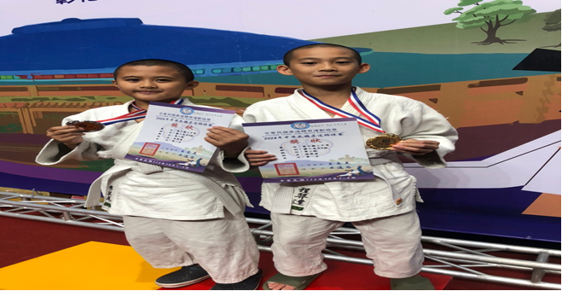 | 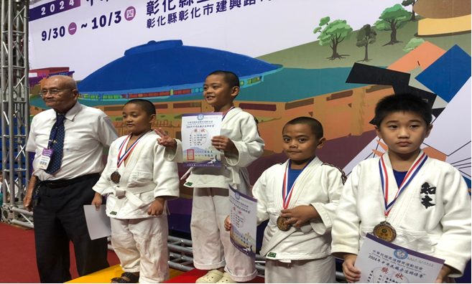
本校柔道隊學生楊愛蕊及陳妍希參加2024年中華民國柔道錦標賽包辦低年級女生第二級金銀牌 | 本校柔道隊學生楊亞妮參加2024年中華民國柔道錦標賽榮獲中年級女生第七級金牌
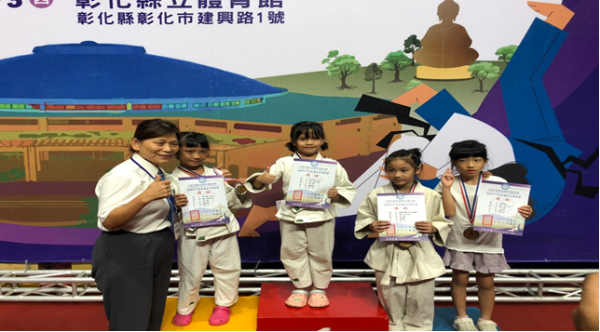 | 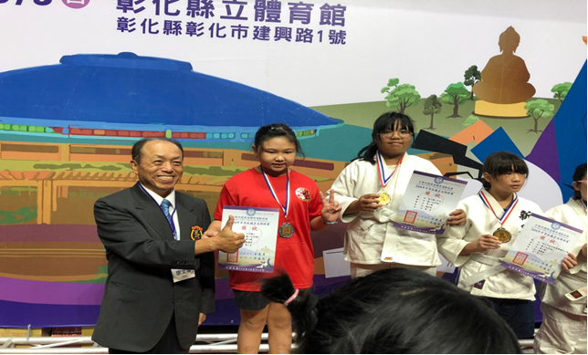
本校柔道隊陳羿達參加113年全國柔道錦標賽榮獲國小組男生中年級第三級金牌 | 本校柔道隊學生許甯子參加113年全國柔道錦標賽榮獲國小組女生高年級第二級銀牌
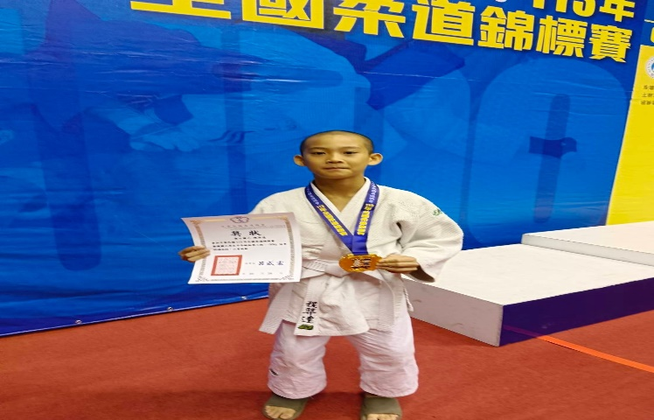 | 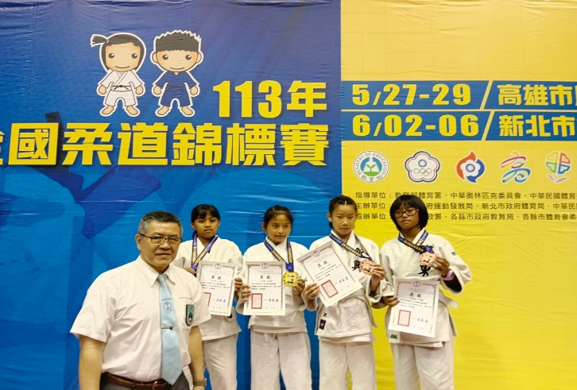
春日國小柔道隊參加113年全國中正盃柔道錦標賽，團體賽榮獲女生團體銅牌、個人賽9金2銀7銅佳績 | 春日國小柔道隊高子奕榮獲小男高年級第四級 冠軍
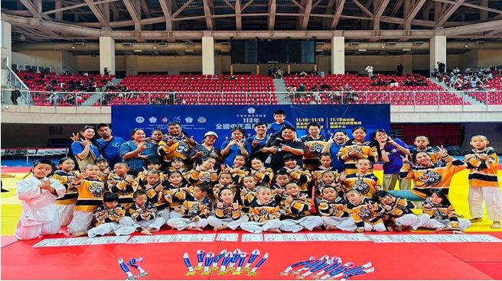 | 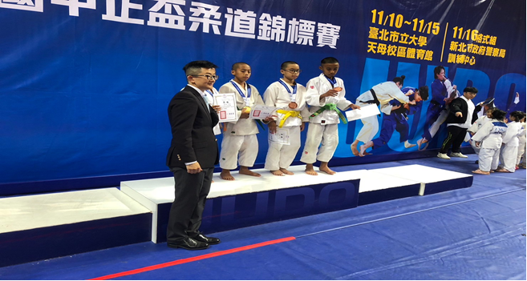
春日國小柔道隊楊亞妮榮獲小女中年級第十級 冠軍 | 春日國小柔道隊童以諾榮獲小男中年級第五級冠軍
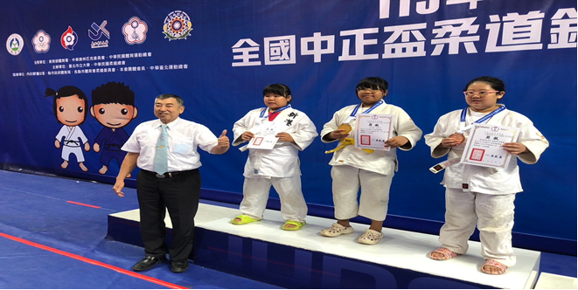 | 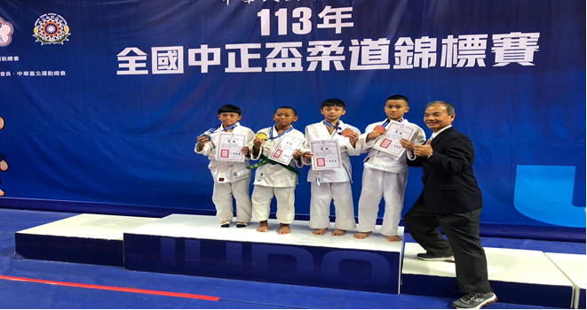
柔道隊平日體能及技術訓練 | 柔道隊平日體能及技術訓練
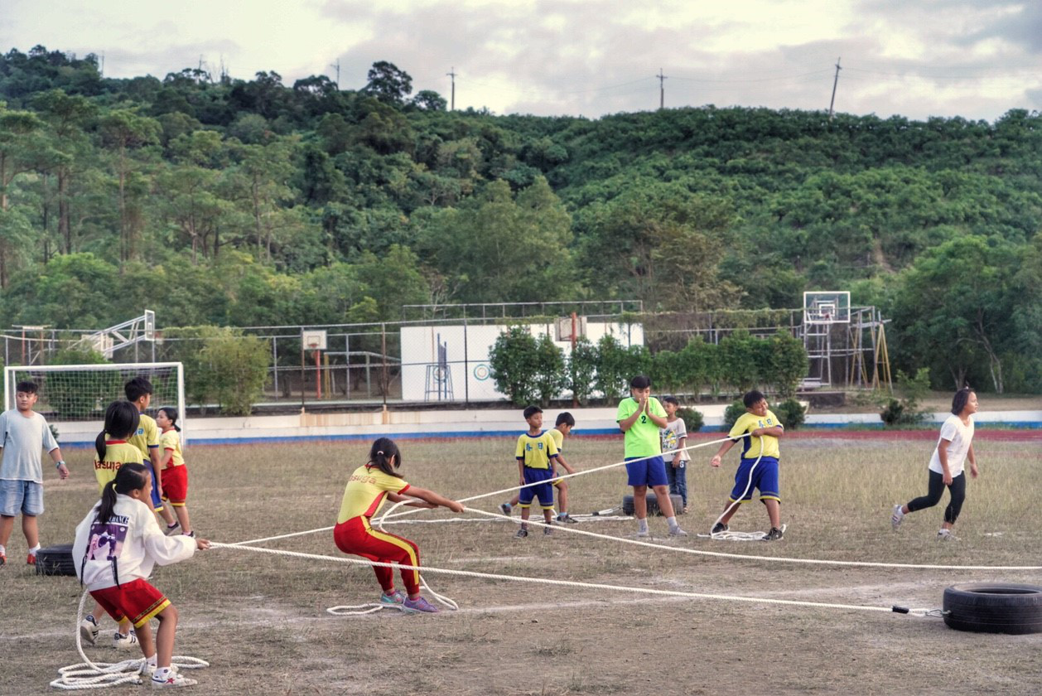 | 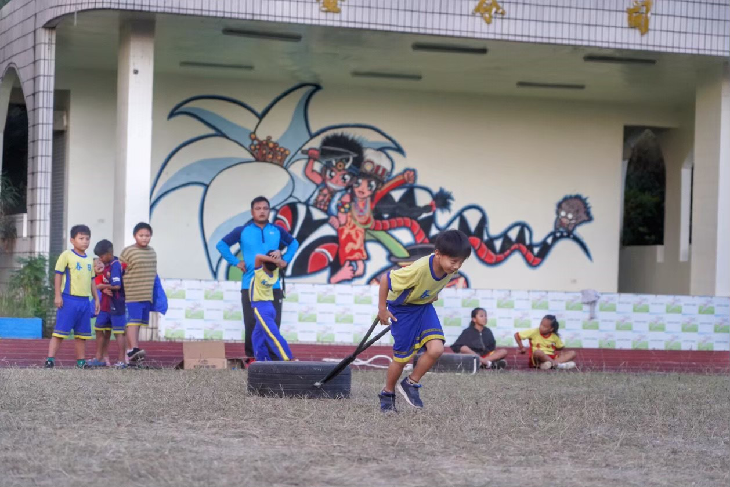
柔道隊平日體能及技術訓練 | 柔道隊平日體能及技術訓練
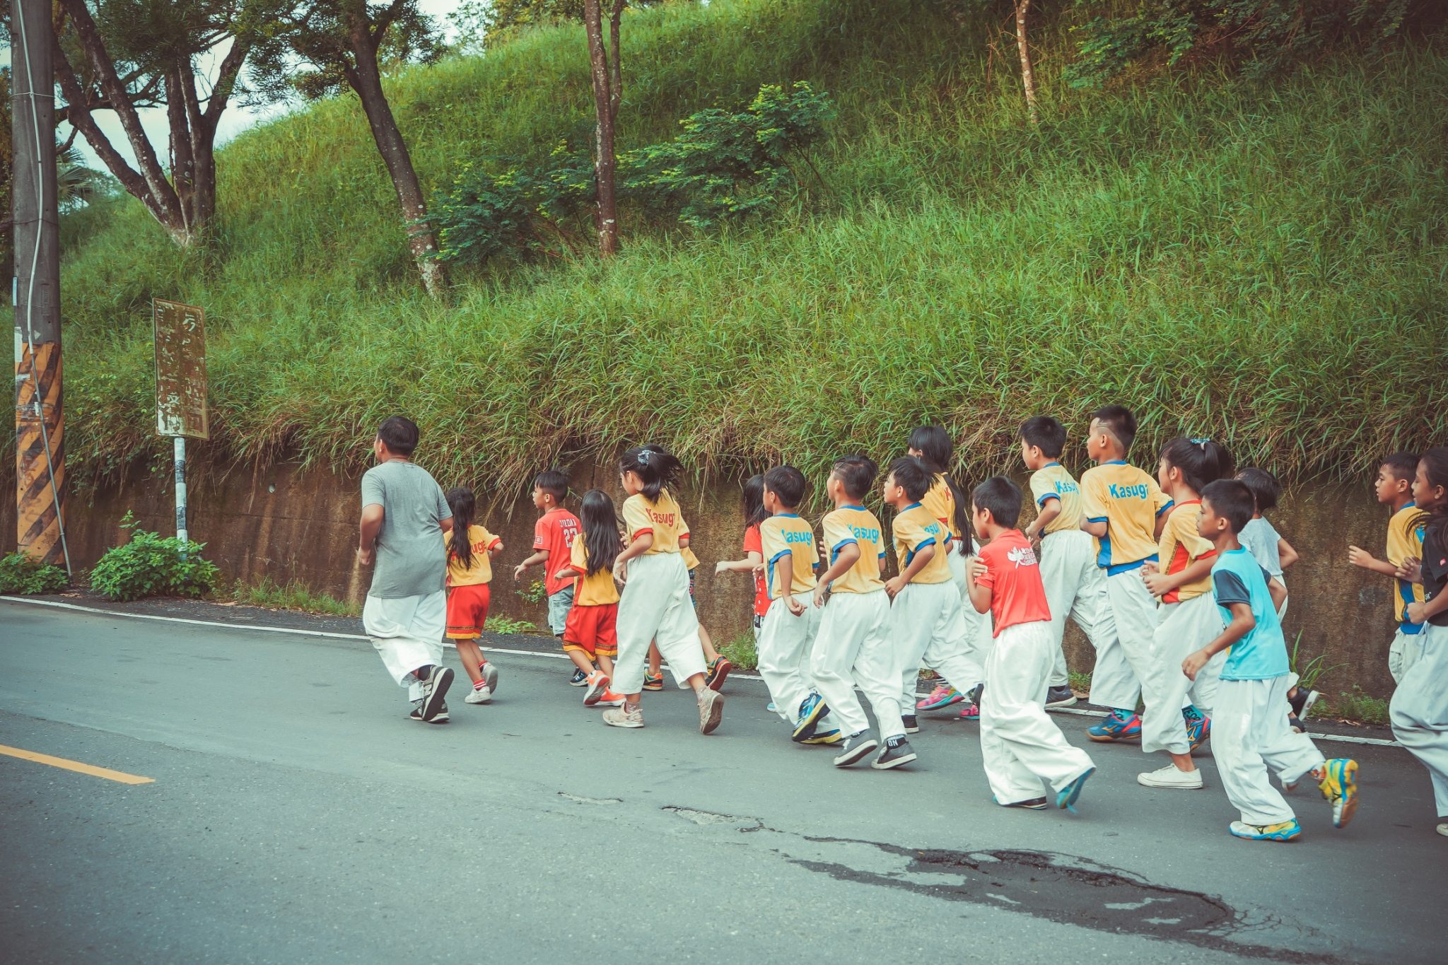 | 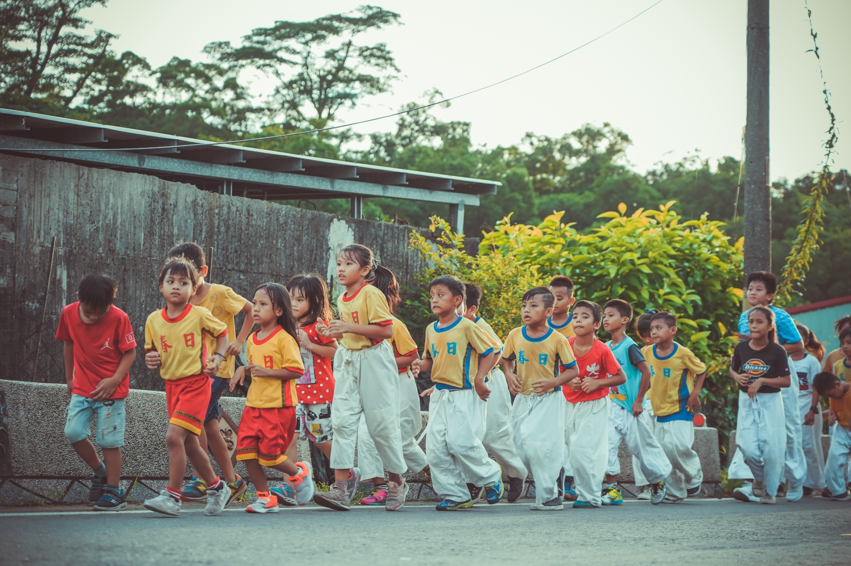
柔道隊多元訓練情形 | 柔道隊多元訓練情形
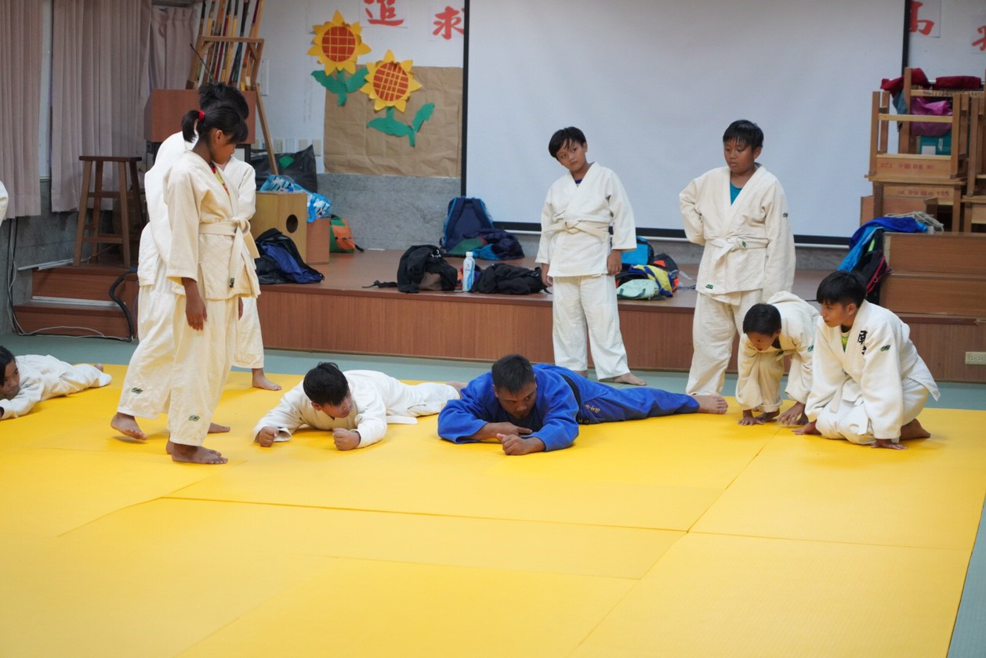 | 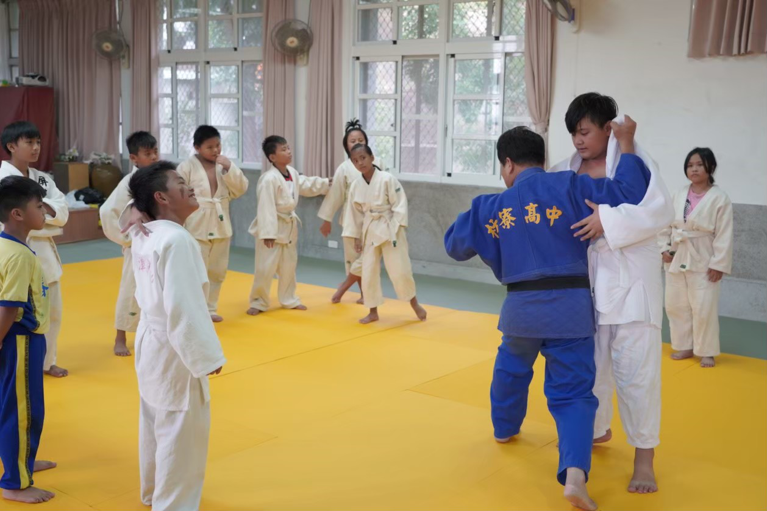
柔道隊多元訓練情形 | 柔道隊多元訓練情形
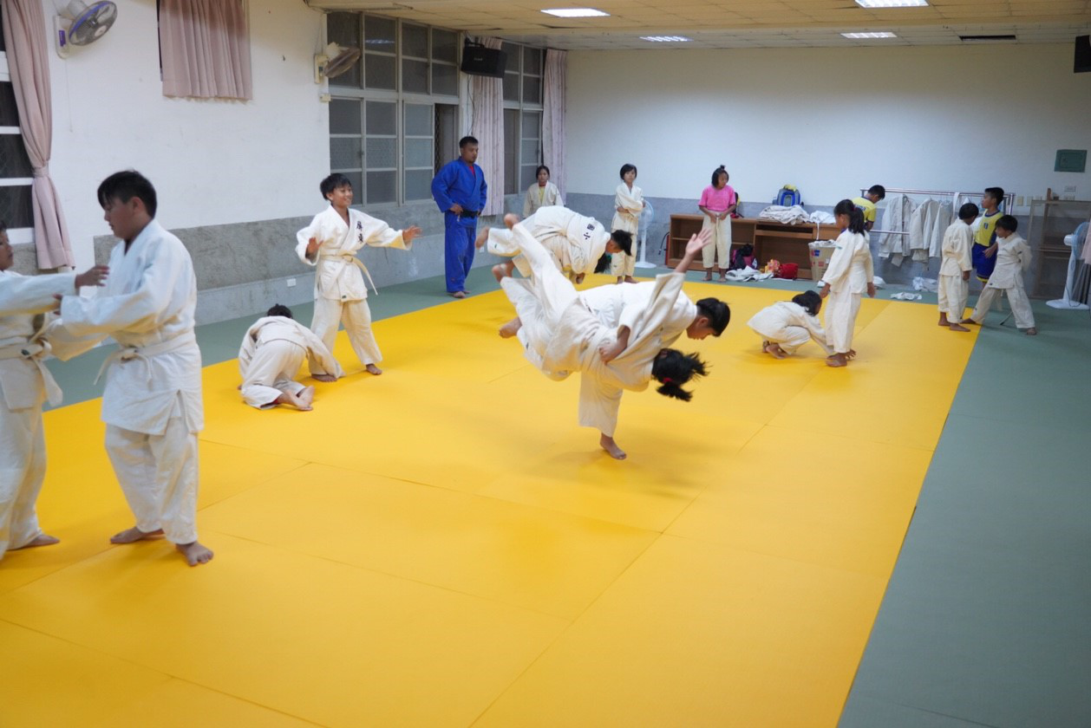 | 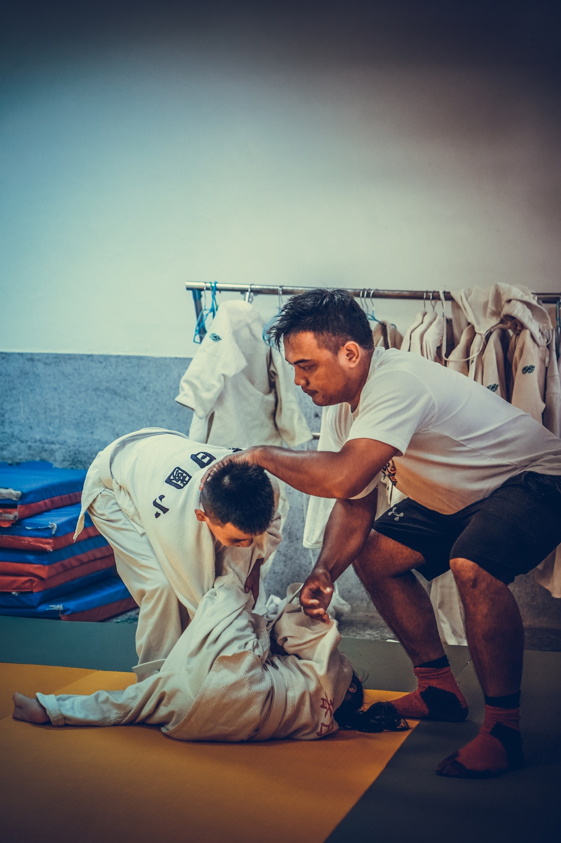
柔道隊多元訓練情形 | 柔道隊多元訓練情形
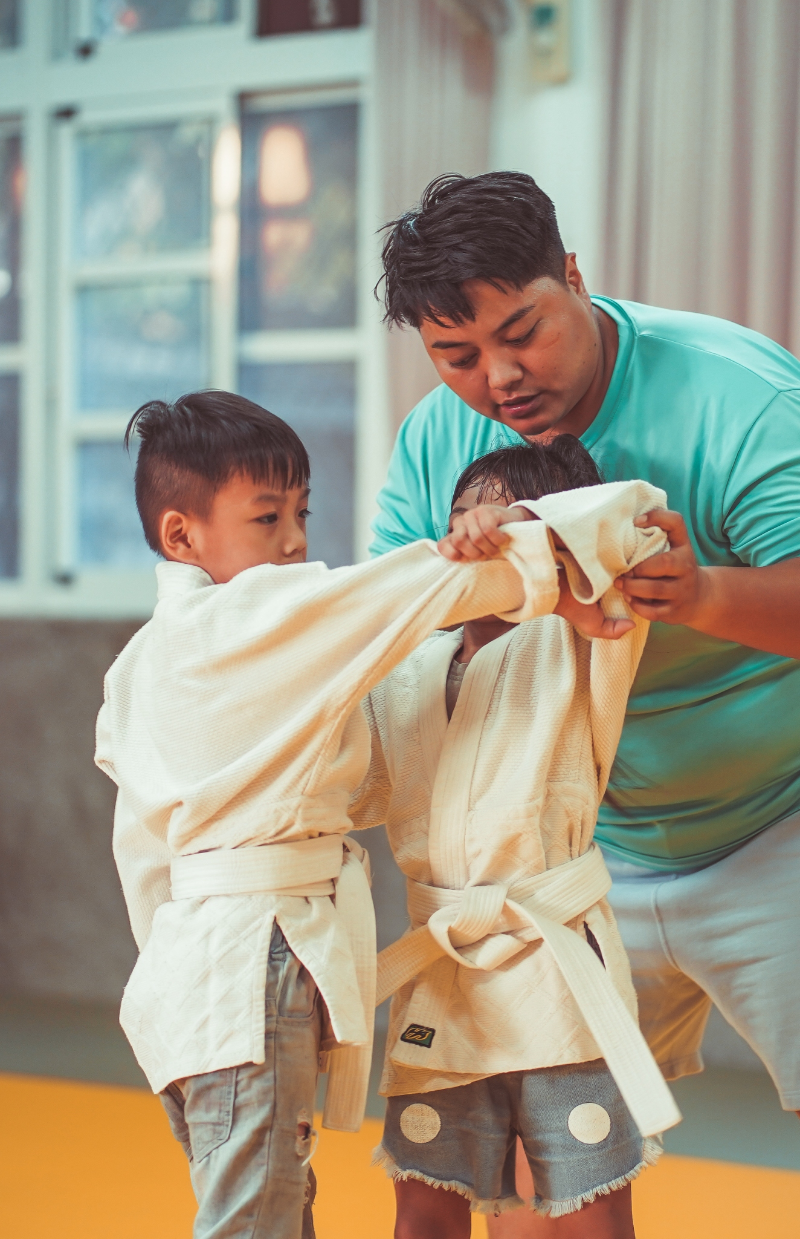 | 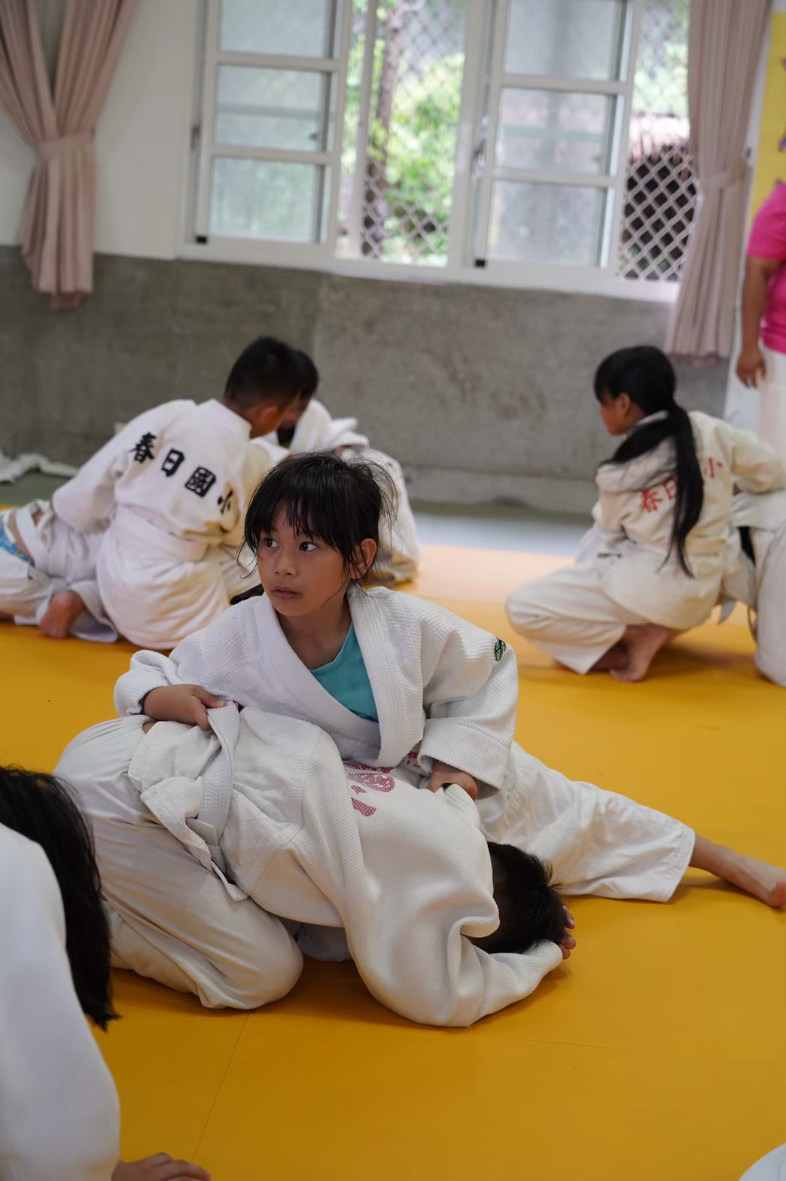
移地訓練技術交流 | 移地訓練技術交流
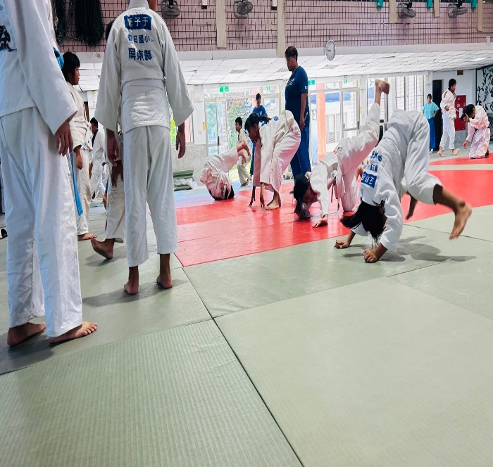 | 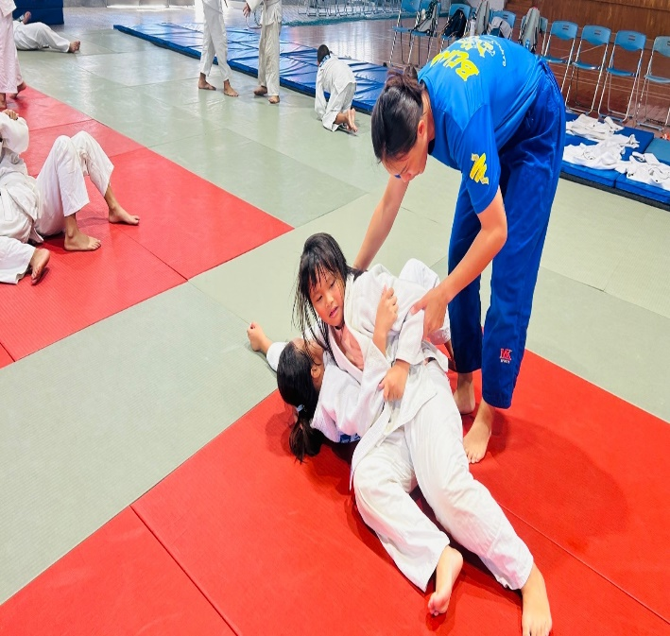
移地訓練技術交流 | 移地訓練技術交流
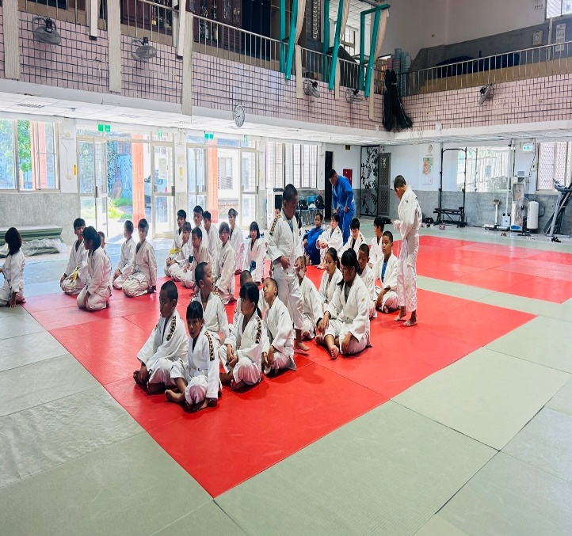 | 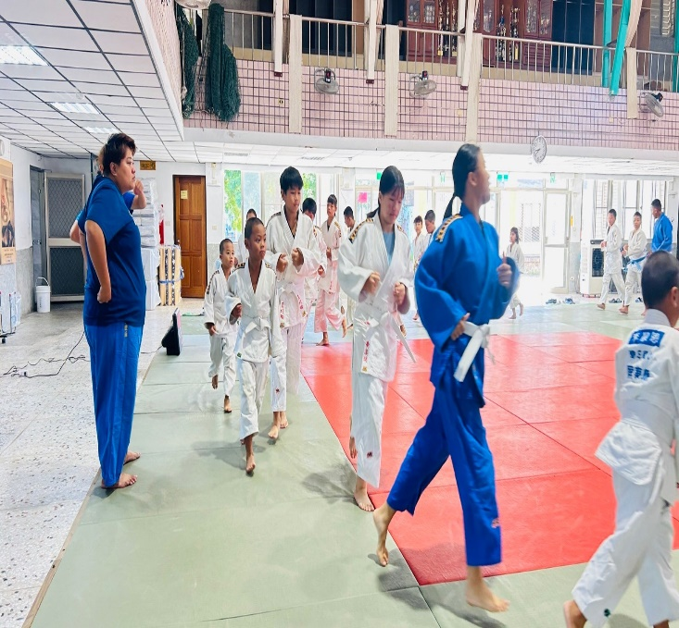
移地訓練技術交流 | 移地訓練技術交流
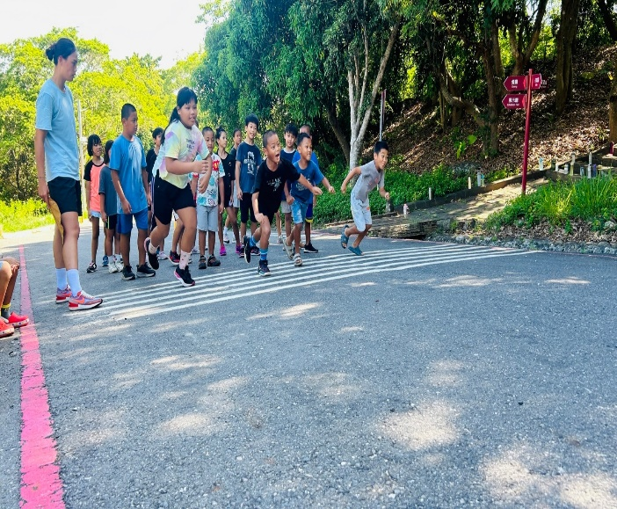 | 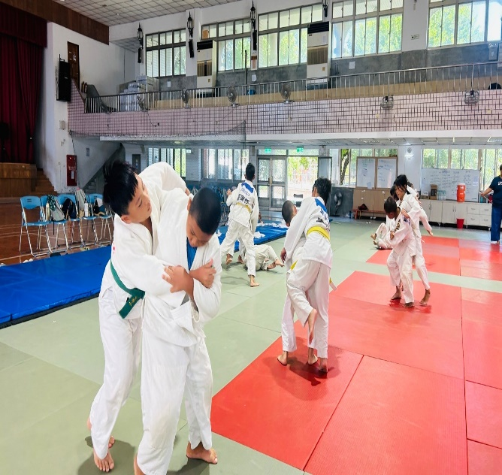
搭乘火車前往台東 | 前往台東卑南國小進行交流訓練
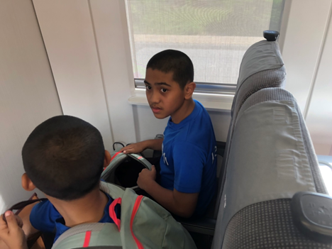 | 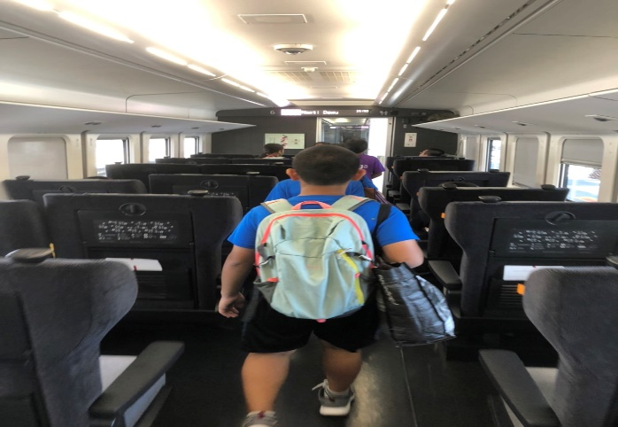

屏東縣春日鄉春日國民小學申請教育部體育署獎勵補助中小學原住民族學生體育運動發展經費計畫柔道隊成員名冊
總人數：44人 原住民人數：44人 原住民族籍佔比( )：100%
序號 | 學生姓名 | 年級 | 族別 | 出生年月日  (西元) | 身份證字號
1 | 林思妧 | 6 | 排灣族 | 2012/07/06 | T225988719
2 | 幸若婷 | 6 | 排灣族 | 2012/03/05 | T225988611
3 | 楊丁銓 | 6 | 排灣族 | 2012/7/18 | T122199889
4 | 陳莉文 | 6 | 排灣族 | 2011/12/06 | T225988513
5 | 高萱筑 | 5 | 排灣族 | 2013/03/12 | T225988960
6 | 許甯子 | 5 | 排灣族 | 2013/08/15 | T225989056
7 | 曾欣如 | 5 | 排灣族 | 2013/01/16 | H226896293
8 | 高子奕 | 5 | 排灣族 | 2013/01/03 | T126207686
9 | 高萱筑 | 5 | 排灣族 | 2013/03/12 | T225988960
10 | 陳蓁 | 5 | 排灣族 | 2013/7/29 | T225989029
11 | 林羽瞳 | 5 | 阿美族 | 2012/10/2 | H226523080
12 | 許甯芯 | 4 | 排灣族 | 2014/08/07 | T225989396
13 | 張之麟 | 4 | 排灣族 | 2014/06/23 | F133627231
14 | 王亦菲 | 4 | 排灣族 | 2014/08/17 | T225989421
15 | 藍苡晨 | 4 | 排灣族 | 2014/06/06 | T225989387
16 | 幸承威 | 4 | 排灣族 | 2014/03/05 | T126208030
17 | 毛譯翔 | 4 | 賽德克族 | 2014/01/06 | U122257225
18 | 陳歆絜 | 4 | 排灣族 | 2014/03/02 | T226156471
19 | 童以諾 | 3 | 排灣族 | 2014/11/10 | T126391647
20 | 陳羿達 | 3 | 排灣族 | 2015/04/21 | T126208307
21 | 李莫為 | 3 | 排灣族 | 2014/9/5 | T126208281
22 | 曾語嫣 | 3 | 排灣族 | 2015/5/10 | H227077363
23 | 楊亞妮 | 3 | 排灣族 | 2015/06/02 | T225989725
24 | 王子崴 | 3 | 排灣族 | 2014/10/06 | T126105052
25 | 鳳宇承 | 3 | 排灣族 | 2015/04/08 | T126391781
26 | 幸承祥 | 3 | 排灣族 | 2015/04/03 | T126208423
27 | 尤韜瑋 | 3 | 排灣族 | 2014/12/09 | T126208343
28 | 林祈樂 | 3 | 阿美族 | 2015/04/01 | T126208370
29 | 楊皓恩 | 2 | 排灣族 | 2016/06/02 | H127517959
30 | 李晨恩 | 1 | 排灣族 | 2016-09-14 | T126208889
31 | 盧于晟 | 2 | 排灣族 | 2015/09/05 | T126628630
32 | 陳思妤 | 2 | 排灣族 | 2016/02/12 | T226171781
33 | 詹 申 | 2 | 排灣族 | 2016/06/04 | T126588480
34 | 石紹奕 | 1 | 排灣族 | 2017-02-02 | T126209037
35 | 黃世安 | 1 | 排灣族 | 2017-02-21 | T126209046
36 | 陳妍希 | 1 | 排灣族 | 2017-02-22 | T225990086
37 | 鄭 峰 | 1 | 排灣族 | 2017-02-28 | T126209073
38 | 楊愛蕊 | 1 | 排灣族 | 2017-04-01 | T225990139
39 | 高森澤 | 1 | 排灣族 | 2017-04-27 | T126209082
40 | 唐子于 | 1 | 排灣族 | 2017-07-27 | T126629619
41 | 胡娜歆 | 1 | 排灣族 | 2017-08-12 | T225990228
42 | 王妤菲 | 1 | 排灣族 | 2016-10-12 | T225989976
43 | 孫 彧 | 1 | 排灣族 | 2016-11-02 | T126208969
44 | 曾丞睿 | 1 | 排灣族 | 2017-01-19 | H127680859

